华南理工大学
大学生创新创业训练项目智能管理系统

SRP项目
【学生使用说明书】

华南理工大学教务处
2019年1月

- 系统网站
链接：http://110.65.10.252/cxxl/
路径：教务处网站－学生项目管理系统
- 用户名和密码
1、如图0所示本系统有二种登录方式
第1种登录方式：在“1”所示的对话框中直接输入用户名和密码。用户名，学号；初始密码与用户名一致。如果系统未添加账号，请联系“学院管理员”添加。如果在系统中没建立本地账号，用第2种方式是无法登录。
第2种登录方式：在“2”处点击“统一身份认证”后系统会跳转到统一身份认证页面，之后在相应的对话框中输入我校“统一身份认证”的用户名和密码。
2、忘记密码
第1种登录方式忘记密码，请向学生所在学院的“学院管理员”申请重置，“学院管理员”角色由各学院教务员老师担任。。
第2种登录方式忘记密码，请与网络中心联系。

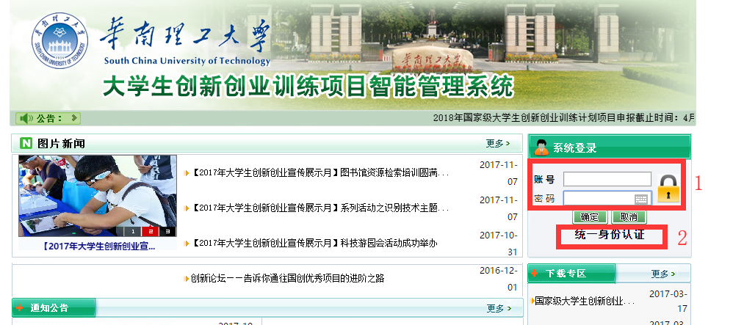
图0
小贴士：
（1）登陆后，请各位同学补充正确的联系方式（手机和电子邮箱），以便相关教师与你取得联系。
三、报名参加教师发布的项目
1、学生登录系统点击流程管理－选择项目－页面操作栏“选择项目”，进入选择项目页面，“项目年份”选择当年，逐项填报。如图1、图2所示：
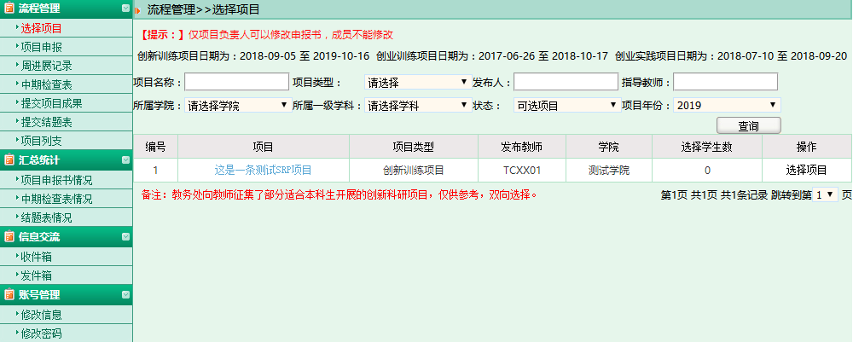
图1
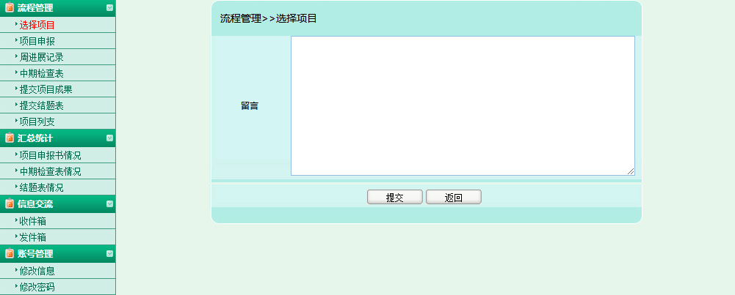
图2
2、学生报名参加项目后，应及时联系“指导教师”上系统确认；如果落选，请提醒“指导教师”尽快将你除名，以便选择参加其它项目。
3、学生登录系统－流程管理－项目申报后，查看你所报名参加项目的状态，如果变成“学生提交结题表”，说明你已被正式确定参加该SRP项目。

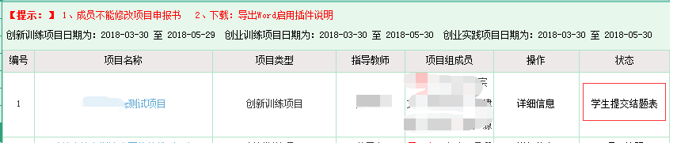

小贴士：
（1）在页面列表，学生可查看项目已选择的学生人数。一个项目参加的学生人数上限为7人。
（2）每位学生只能选择报名一个SRP项目。
（3）点击“图1”中“所属学院”可以查看不同学院“指导教师”发布的项目。
四、项目结题部分
1、提交“项目成果”
（1）学生登录系统点击流程管理－提交项目成果菜单，页面上点击“提交项目成果”后点击“增加行”按钮添加项目成果，如图3所示：
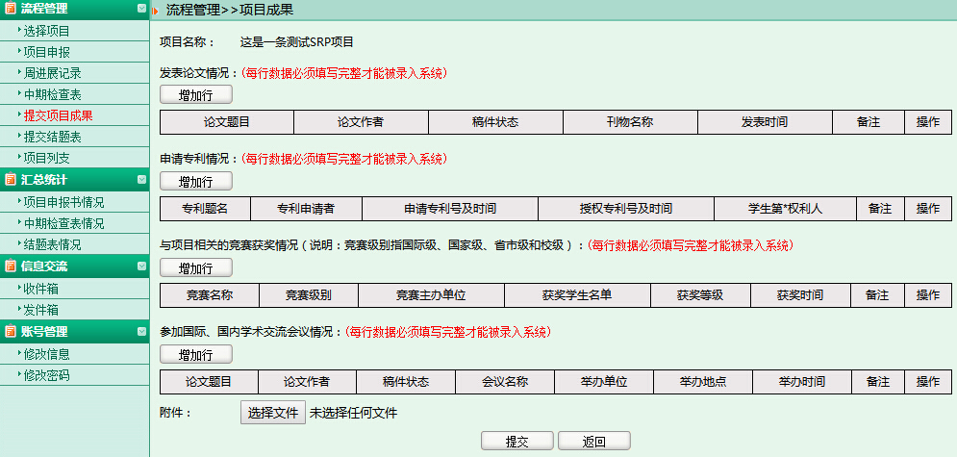
图3
（2）添加项目成果后，可删除、批量删除和修改，如图4所示：
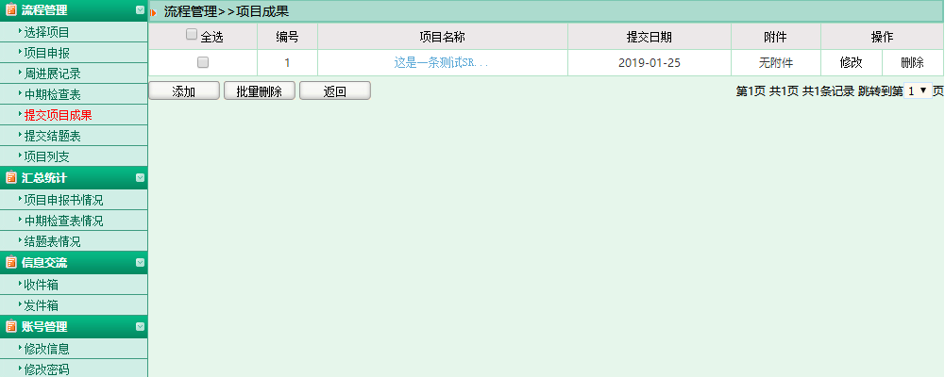
图4
小贴士：
（1）项目成果包含如下：发表论文、申请专利、竞赛和国际国内学术交流会。
（2）论文、专利、竞赛和学术交流会为多项情况下可做以下操作进行添加：
a.项目成果添加页面上可点击每项的新增行进行添加；
b.项目成果添加后，可在页面上点击添加按钮继续增加。
（3）项目成果含有图片可以以附件形式上传。
2、提交结题表
学生登录系统－流程管理－提交结题表－点击操作栏“提交结题报告”，进入填写页面，逐项填写，如图5所示。提交成功后，此时可联系或者提醒指导教师进行审核，如图6所示：
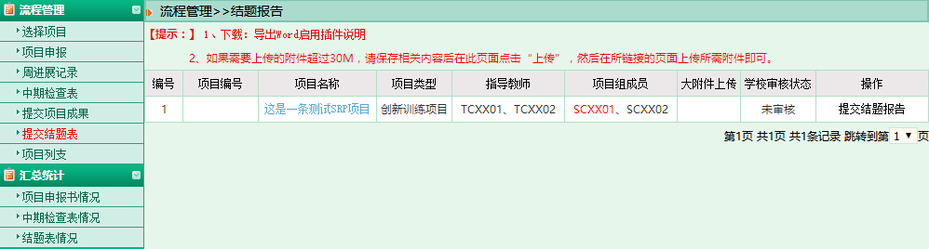
图5
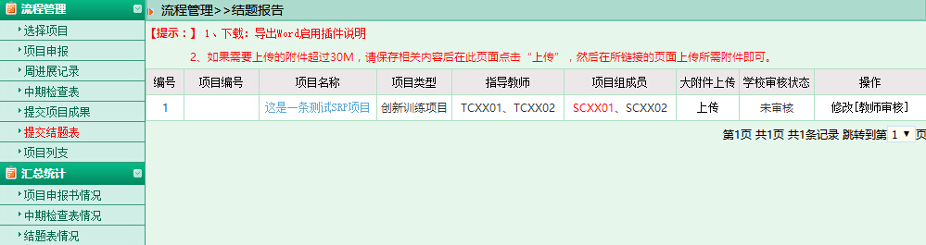
图6
小贴士：
（1）项目负责人、项目成员都可提交“结题报告”。
（2）若所需上传的附件超过30M，在结题内容提交保存后，点击页面大附件上传栏，上传附件。若上传失败，请把文件名用英文或数字命名重新选择文件上传即可。若附件较大请耐心等待，直到跳出对话框“上传成功”点击确定。
（3）提交结题表时，“项目使用经费”处可填写“0”。
五、汇总统计
学生登录系统点击右边菜单栏汇总统计－结题表情况，可查看项目的结题报告情况。如图7所示：
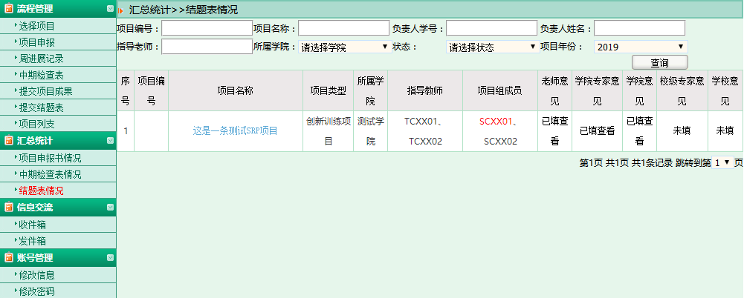
图7
六、其他
1、交流互动
（1）收件箱：学生可接受任何角色发送过来的留言并对其查看、回复、删除（可批量删除）。
（2）发件箱：学生可以给系统中任何角色发送留言信息。
2、账号管理
（1）修改信息：若系统管理员或院系管理员输入自己的账号信息有误，学生可在此功能下修改自己的个人信息，当自己的个人信息有变动时也可在此功能下更新。如图8所示：
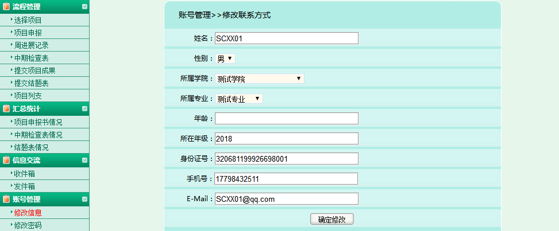
图8
（2）修改密码：修改密码，即为可以修改学生的登录密码。如图9所示：
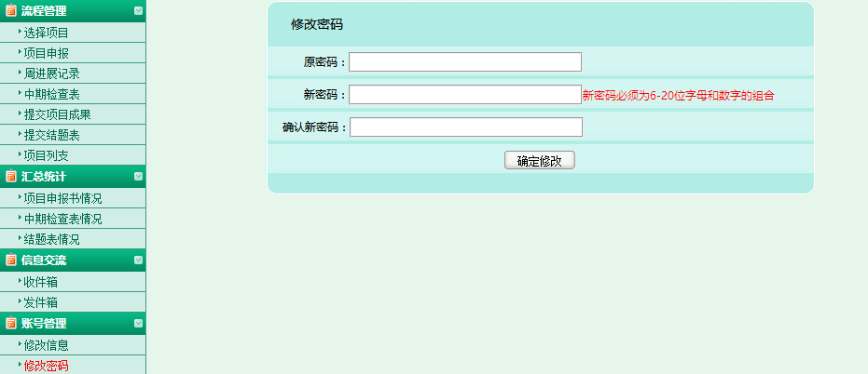
图9

